חביתת ירקות

חומרים
- פטרוזיליה, שמיר כוסברה
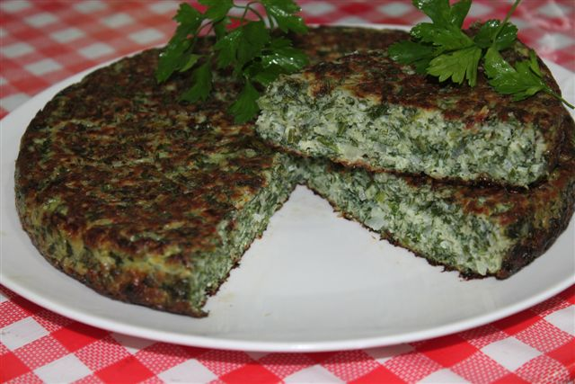
- כף קמח
- 3ביצים
- בצל מטוגן
- מלח פלפל כורכום

אופן הכנה
מערבבים הכל בקערה ,שמים בתבנית משומנת ואופים בתנור בחום בינוני.
יש אפשרות לטגן בשמן משני צדדים.

ב ת א ב ו ן

